Màn hình chính

Hình 3.1.68. Giao diện chính
- Danh sách các thành phần của giao diện
STT | Tên | Kiểu | Ý nghĩa | Miền  giá trị | Giá trị mặc định | Ghi chú
1 | Tim kiem | Text box | Tìm tên chức năng | Null | Không
2 | Nhan vien | Button | Vào giao diện quản lý nhân viên | Null | Không
3 | Tuyen dung | Button | Vào giao diện quản lý tuyển dụnng | Null | Không
4 | Luong | Button | Vào giao diện quản lý lương | Null | Không
5 | Cham cong | Button | Vào giao diện quản lý chấm công | Null | Không
6 | Bao cao | Button | Vào giao diện quản lý báo cáo | Null | Không
7 | Dao tao va phat trien | Button | Vào giao diện quản lý đào tạo và phát triển | Null | Không
8 | Cong viec | Button | Vào giao diện quản lý công việc | Null | Không
9 | Cai dat | Button | Vào giao diện quản lý cài đặt | Null | Không
10 | Muc tieu va danh gia | Button | Vào giao diện quản lý mục tiêu và đánh giá | Null | Không
11 | Dang xuat | Button | Thoát khỏi tài khoản | Null | Không

- Danh sách các biến cố
STT | Điều kiện kích hoạt | Xử lý
1 | Nhấp chuột vào thanh Tim kiem và nhập tên chức năng | Nếu chức năng tồn tại thì giao diện hiển thị dòng tên của chức năng cho người dùng nhấn vào  Nếu chức năng không tồn tại thì không hiển thị
2 | Nhấp chuột vào nút Nhan vien | Xác nhận chuyển sang giao diện nhân viên
3 | Nhấp chuột vào nút Tuyen dung | Xác nhận chuyển sang giao diện tuyển dụng

4 | Nhấp chuột vào nút Luong | Xác nhận chuyển sang giao diện lương
5 | Nhấp chuột vào nút Cham cong | Xác nhận chuyển sang giao diện chấm công
6 | Nhấp chuột vào nút Bao cao | Xác nhận chuyển sang giao diện báo cáo
7 | Nhấp chuột vào nút Dao tao va phat trien | Xác nhận chuyển sang giao diện đào tạo và phát triển
8 | Nhấp chuột vào nút Cong viec | Xác nhận chuyển sang giao diện công việc
9 | Nhấp chuột vào nút Cai dat | Xác nhận chuyển sang giao diện cài đặt
10 | Nhấp chuột vào nút Muc tieu va danh gia | Xác nhận chuyển sang giao diện mục tiêu và đánh giá
11 | Nhấp chuột vào nút Dang xuat | Thoát khỏi tài khoản hiện tại và chuyển về giao diện đăng nhập
1.7.3. Nhân viên

1.7.3.1. Danh sách nhân viên
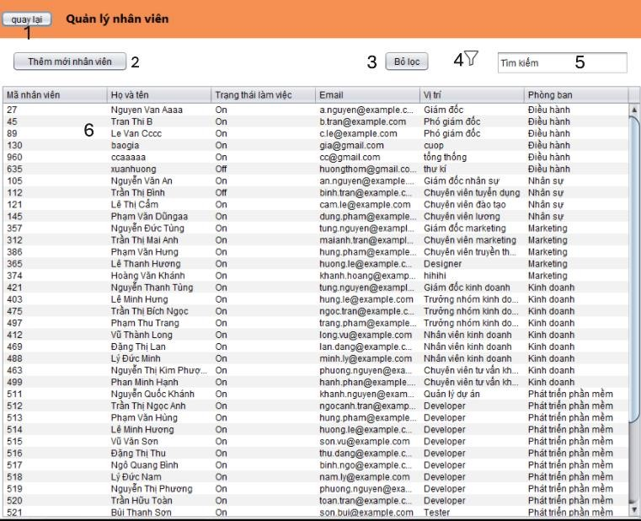

Hình 3.1.69. Giao diện quản lý nhân viên
- Danh sách các thành phần của giao diện
STT | Tên | Kiểu | Ý nghĩa | Miền  giá trị | Giá trị mặc định | Ghi chú
1 | Quay lại | Button | Quay lại màn hình main | null | không
2 | Thêm  nhân viên | Button | Thêm nhân viên mới | null | không
3 | bỏ lọc | Button | hủy bỏ các tác vụ lọc , tìm kiếm | null | không
4 | lọc nhân viên | label | lọc nhân viên theo các trường  dữ liệu | null | không | cho phép lọc theo từng phòng ban, từng trạng thái làm việc, từng hình thức làm việc
5 | tìm kiếm nhân viên | textfiel | tìm kiếm nhân viên theo tên và idnv | string | không | cho phép tìm kiếm theo mã nhân viên và họ tên
6 | danh sách nhân viên | table | Hiển thị danh sách nhân viên | null | không

- Danh sách các biến cố
STT | Điều kiện kích hoạt | Xử lý
1 | Nhấp chuột vào nút quay lại | thoát ra khỏi giao diện nhân viên và quay lại giao diện main
2 | Nhấp chuột vào nút Thêm nhân viên | Xác nhận chuyển sang giao diện form thêm nhân viên
3 | Nhấp chuột vào nút bỏ lọc | clean xóa hết các trường lọc và tìm kiếm và load lại danh sách nhân viên
4 | Nhấp chuột vào nút Lọc | Xác nhận lọc theo các trường như phòng ban, trạng thái việc, hình thức làm việc
5 | Nhấp chuột vào tìm kiếm và nhâp liệu và enter | Xác nhận tìm kiếm theo idnv hoặc theo họ tên

1.7.3.2. Thông tin nhân viên
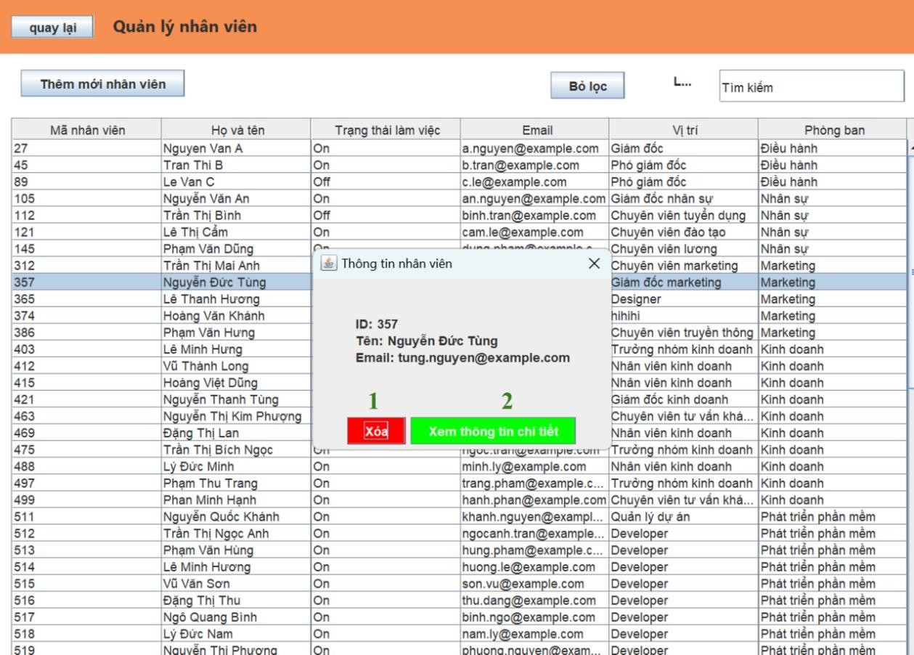

Hình 3.1.70. Giao diện thông tin nhân viên

- Danh sách các thành phần của giao diện
STT | Tên | Kiểu | Ý nghĩa | Miền  giá trị | Giá trị mặc định | Ghi chú
1 | xóa nhân viên | Button | xóa nhân viên ra khỏi bảng | null | không
2 | xem thông tin chi tiết | Button | xem chi tiết thông tin nhân viên | null | không

- Danh sách các biến cố
STT | Điều kiện kích hoạt | Xử lý
1 | Nhấp chuột vào xi | thoát ra khỏi thông báo
2 | Nhấp chuột vào nút xóa nhân viên | Xác nhận xóa hoặc không xóa nhân viên
3 | Nhấp chuột vào nút xem chi tiết | xác nhân chuyển giao diện sang trang thông tin nhân viên chi tiết
4 | Nhấp chuột vào 1 hàng thông tin trong danh sách nhân viên | Xác nhận hiện thị thông báo thông tin nhân viên

1.7.3.3. Xem thông tin chi tiết của nhân viên
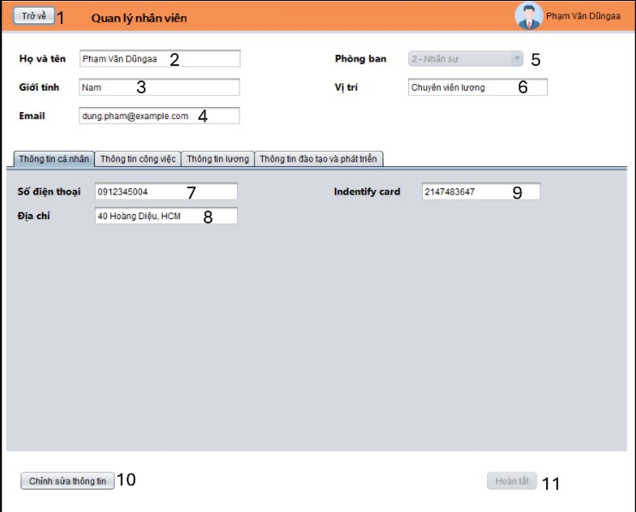

Hình 3.1.71. Giao diện thông tin cá nhân
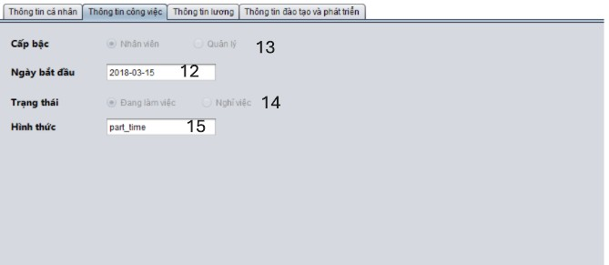

Hình 3.1.72. Giao diện thông tin công việc

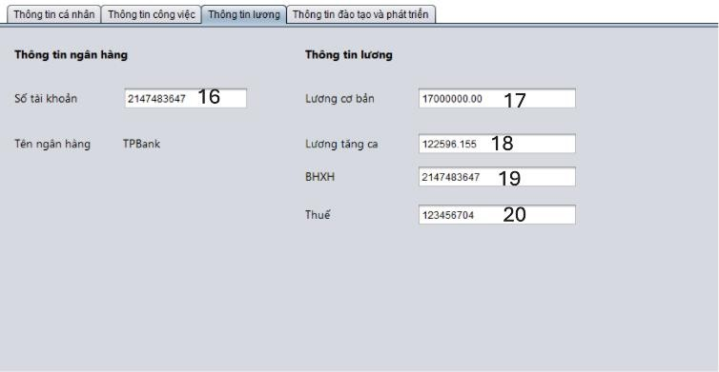

Hình 3.1.73. Giao diện thông tin lương
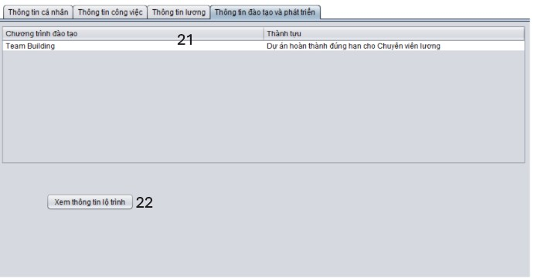

Hình 3.1.74. Giao diện thông tin đào tạo và phát triển

- Danh sách các thành phần giao diện
STT | Tên | Kiểu | Ý nghĩa | Miền  giá trị | Giá trị  mặc định | Ghi chú
1 | trở về | button | quay lại trang quản lí nhân viên | null | không
2 | họ và tên | textfiel | họ tên nhân viên | string | không
3 | giới tính | textfiel | giới tính nhân viên | string | nam
4 | email | textfiel | email nhân viên | string | không
5 | phòng ban | combo box | phòng ban làm việc của nhân viên | string | điều hành | không cho phép chỉnh sửa
6 | vị trí | textfiel | vị trí làm việc của nhân viên | string | không
7 | sdt | textfiel | số điện thoại của nhân viên | string | không
8 | địa chỉ | textfiel | địa chỉ của nhân viên | string | không

9 | cccd | textfiel | căn cước công dân của nhân viên | string | không
10 | chỉnh sửa thông tin | button | chỉnh sửa các trường thông tin | null | không
11 | hoàn tất | button | lưu thông tin | null | không
12 | ngày bắt đầu | textfiel | ngày làm việc đầu tiên | date | không
13 | cấp bậc | radiobutton | cấp bậc vị trí của nhân viên | null | không
14 | trạng thái | radiobutton | trạng thái làm việc hiện tại | null | không
15 | hình thức | textfiel | hình thức làm việc | string | không
16 | stk | textfiel | số tài khoản ngân hàng | string | không
17 | lương cơ bản | textfiel | mức lương cơ bản theo tháng | string | không
18 | lương tăng ca | textfiel | mức lương tăng ca một giờ | string | không | lương cơ bản/26 ngày công/8giờ= lương tăng ca 1 giờ
19 | bhxh | textfiel | mã số bảo hiểm xã hội của nhân viên | string | không
20 | thuế | textfiel | mã số thuế của nhân viên | string | không
21 | thông tin đào tạo và phát triển | table | chương trình đào tạo và thành tựu | null | không | không thể chỉnh sửa
22 | xem  thông tin lộ trình | button | hiện thị thông tin lộ trình phát triển | null | không | không thể chỉnh sửa

- Danh sách các biến cố
STT | Điều kiện kích hoạt | Xử lý
1 | Nhấp chuột vào trờ về | thoát ra khỏi trang chi tiết quay lại trang quản lí nhân viên
2 | Nhấp chuột vào nút chỉnh nhân viên | Xác nhận bật các trường dữ liệu lên để nhập
3 | Nhấp chuột vào các ô dữ liệu và chọn nhập thay đổi | hiển thị các thông tin được nhập vào
4 | Nhấp chuột vào xác nhận | Xác nhận các thông tin vừa thay đổi hoặc báo lỗi
5 | nhấp chuột vào xem lộ trình phát triển | xác nhận và hiển thị ảnh lộ trình phát triển của cá nhân

1.7.4. Tuyển dụng
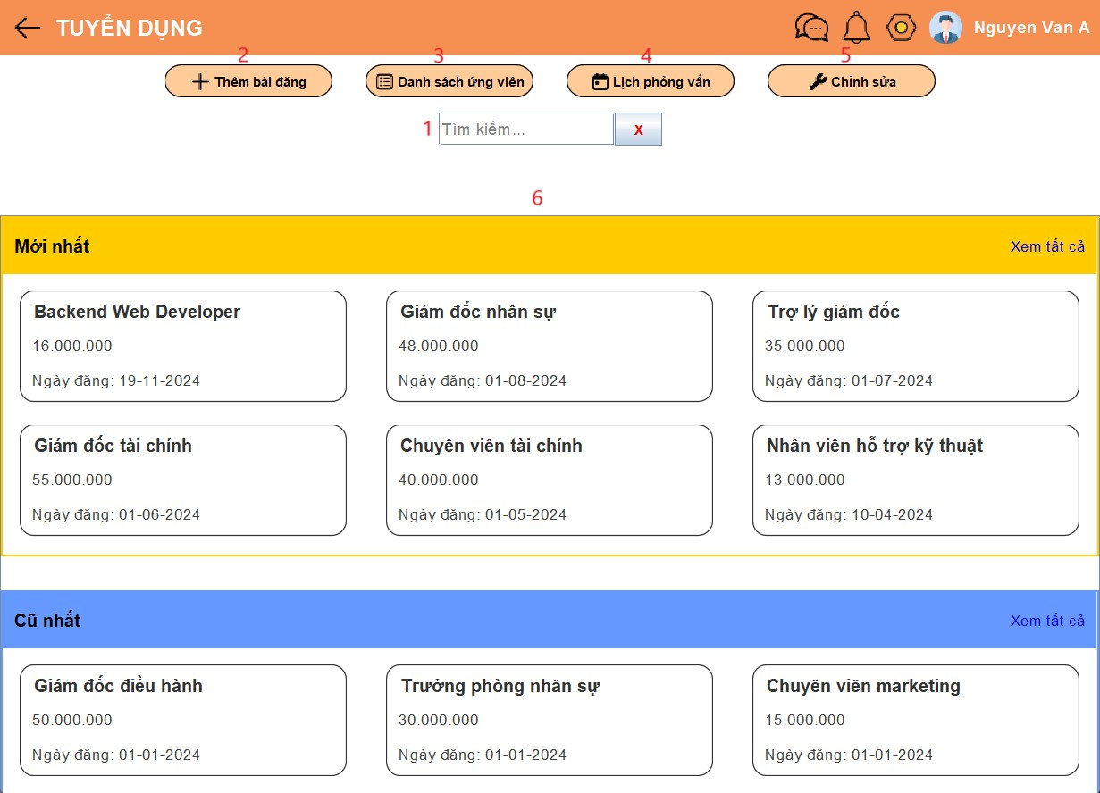

Hình 3.1.75. Giao diện quản lý tuyển dụng

- Danh sách các thành phần của giao diện
STT | Tên | Kiểu | Ý nghĩa | Miền  giá trị | Giá trị mặc định | Ghi chú
1 | Tim kiem | Text box | Tìm kiếm dữ liệu | String | không | Tự động cập nhật miền dữ liệu tìm kiếm khi chuyển chức năng
2 | Thêm  bài đăng | Button | Thêm bài đăng tuyển dụng mới | null | không
3 | Danh sách ứng viên | Button | Hiển thị danh sách ứng viên | null | không
4 | Lịch sách phỏng vấn | Button | Xem danh  sách lịch phỏng vấn | null | không
5 | Chỉnh sửa | Button | Sửa và xóa công việc tuyển dụng | null | không
6 | Phần nội dung | Panel | Hiển thị nội dung theo chức năng | null | Danh sách công việc Mới nhất và Cũ nhất - theo dạng thẻ

- Danh sách các biến cố
STT | Điều kiện kích hoạt | Xử lý
1 | Nhấp chuột vào thanh Tim kiem và nhập từ khóa cần tìm của dữ liệu | Nếu dữ liệu tồn tại thì giao diện cập nhật trên table  Nếu dữ liệu không tồn tại thì không hiển thị
2 | Nhấp chuột vào nút Thêm bài đăng | Xác nhận chuyển sang giao diện form thêm bài đăng
3 | Nhấp chuột vào nút Danh sách ứng viên | Xác nhận chuyển sang giao diện table danh sách ứng viên
4 | Nhấp chuột vào nút Lịch phỏng vấn | Xác nhận chuyển sang giao diện table danh sách lịch phỏng vấn
5 | Nhấp chuột vào nút Chỉnh sửa | Xác nhận chuyển sang giao diện các thẻ công việc, cho phép sửa - xóa

1.7.4.1. Xem thông tin chi tiết bài đăng
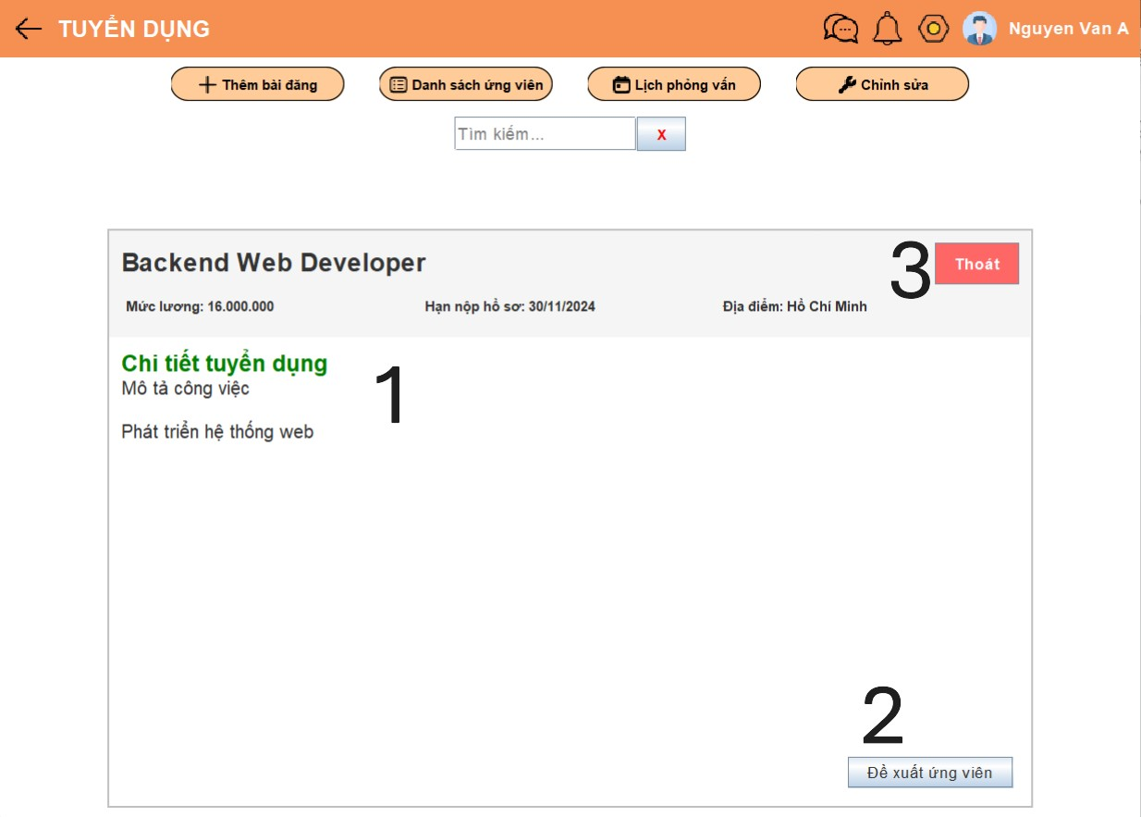

Hình 3.1.76. Giao diện xem thông tin chi tiết bài đăng
- Danh sách các thành phần của giao diện
STT | Tên | Kiểu | Ý nghĩa | Miền giá  trị | Giá trị mặc định | Ghi chú
1 | Bảng thông  tin | Label | thông tin tuyển dụng | String | thông tin lấy từ id
2 | Đề xuất ứng viên | Button | Mở form hêm ứng viên mới | null | không
3 | Thoát | Button | Trở về trang trước | null | không

- Danh sách các biến cố
STT | Điều kiện kích hoạt | Xử lý
1 | Tự động | lấy id công việc và hiện thông tin chi tiết công việc đó
2 | Nhấp chuột vào Đề xuất ứng viên | Xác nhận chuyển sang giao diện form đề xuất ứng viên
3 | Nhấp chuột Thoát | Xác nhận chuyển sang giao diện trước đó

1.7.4.2. Đề xuất ứng viên
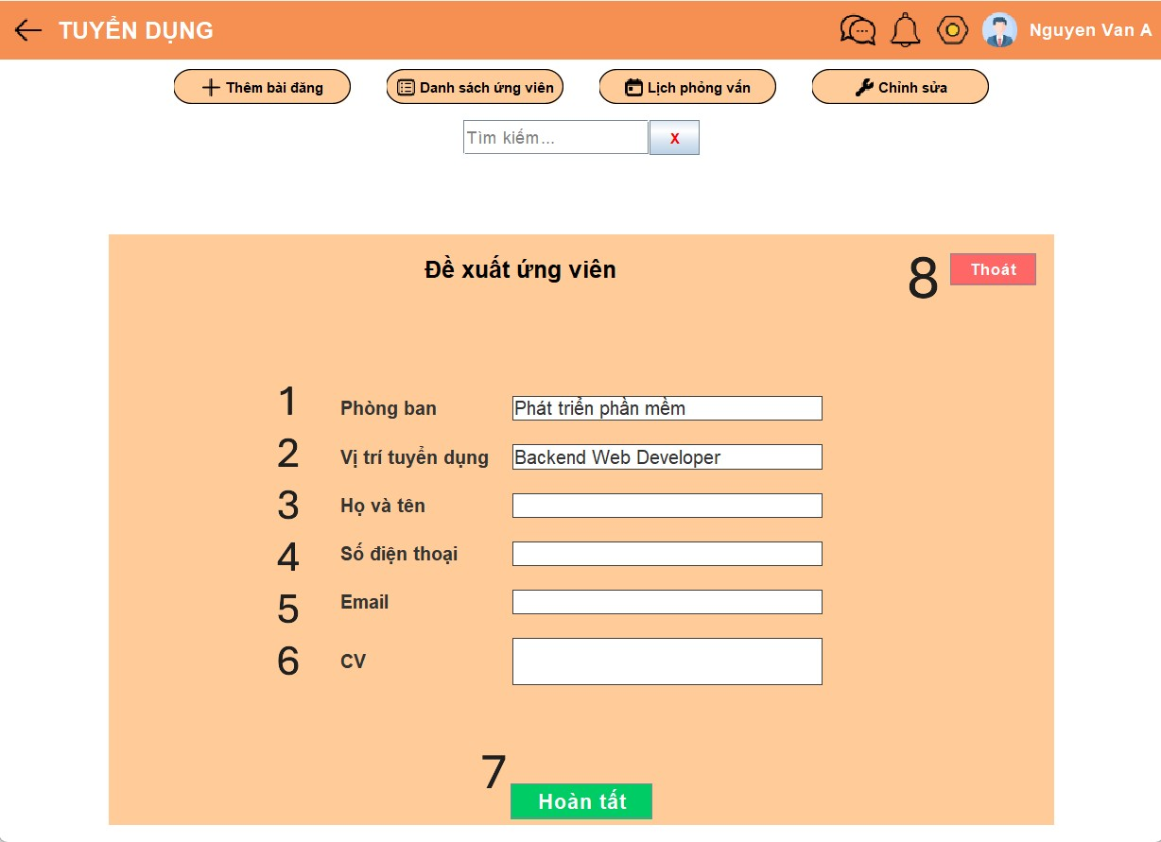

Hình 3.1.77. Giao diện đề xuất ứng viên

- Danh sách các thành phần của giao diện
STT | Tên | Kiểu | Ý nghĩa | Miền giá  trị | Giá trị mặc định | Ghi chú
1 | Phòng ban | Text | Phòng ban tuyển dụng | String | thông tin công việc
2 | Vị trí tuyển dụng | Text | Vị trí công việc đang mở | String | thông tin công việc
3 | Họ và tên | TextField | Họ và tên ứng viên | String | không
4 | Số điện thoại | TextField | Số điện thoại ứng viên | String | không
5 | Email | TextField | Email ứng viên | String | không
6 | CV | TextArea | CV của ứng viên | String | không
7 | Hoàn tất | Button | Lưu thông tin đề xuất | null | không
8 | Thoát | Button | Trở về trang trước | null | không

- Danh sách các biến cố
STT | Điều kiện kích hoạt | Xử lý
1 | Nhấp chuột vào nút Hoàn tất | Xác nhận lưu thông tin mới và trở lại giao diện trước
2 | Nhấp chuột vào nút Thoát | Xác nhận trở về giao diện trước

1.7.4.3. Thêm bài đăng
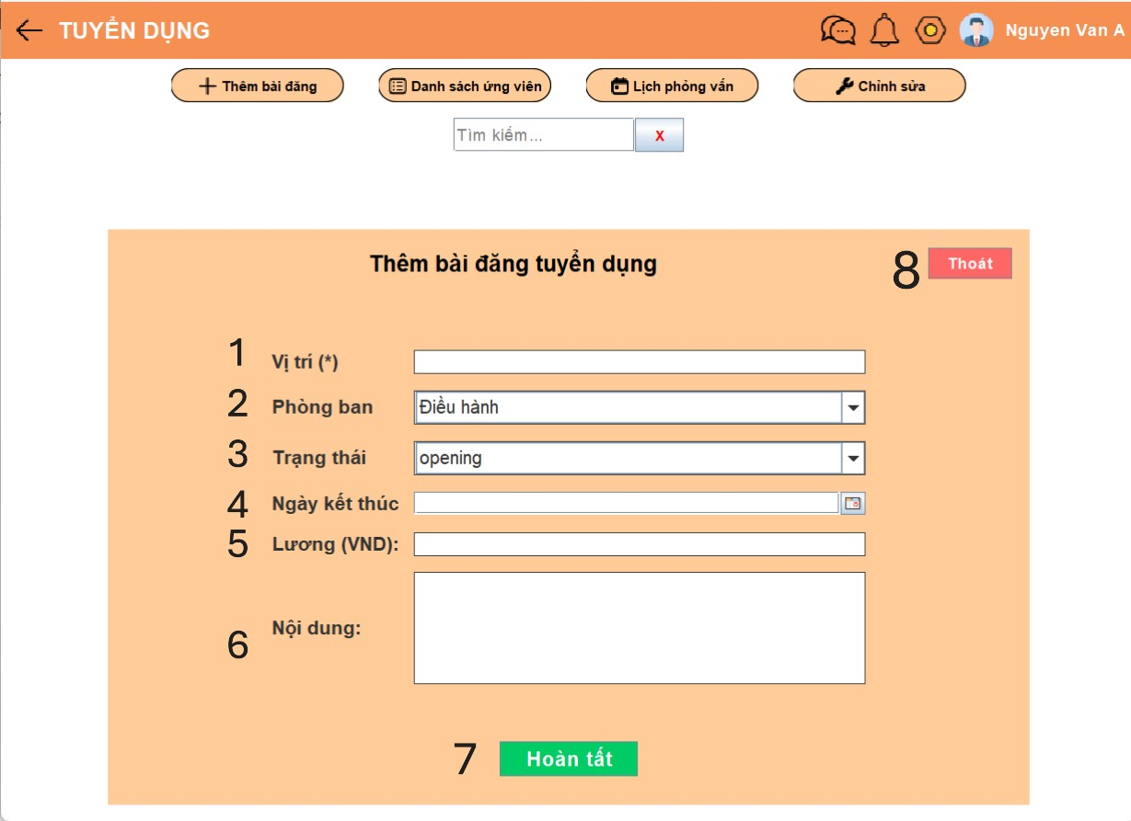

Hình 3.1.78. Giao diện thêm bài đăng
- Danh sách các thành phần của giao diện
STT | Tên | Kiểu | Ý nghĩa | Miền  giá trị | Giá trị mặc định | Ghi chú
1 | Vị trí | Text field | Vị trí làm việc | String | không | bắt buộc điền
2 | Phòng ban | Text box | Phòng ban làm việc | String | điều hành
3 | Trạng  thái | Text box | Trạng thái công việc hiện tại | null | opening
4 | Ngày  kết thúc | Date | Ngày cuối cùng mở tuyển | Date | không | nếu bỏ trống sẽ tự động lấy ngày hiện tại thêm cộng 30
5 | Lương | Text field | Lương của vị trí đang mở | String | không
6 | Nội dung | Text field | Mô tả công việc | String | không
7 | Hoàn tất | Button | Lưu thông  tin | null | không
8 | Thoát | Button | Trở về trang trước | null | không

- Danh sách các biến cố
STT | Điều kiện kích hoạt | Xử lý
1 | Nhấp chuột vào vùng văn bản | Điền văn bản
2 | Nhấp chuột vào hộp chọn | Chọn văn bản
3 | Nhấp chuột vào hộp chọn | Chọn văn bản
4 | Nhấp chuột vào vùng văn bản hoặc nút | Chọn ngày
5 | Nhấp chuột vào vùng văn bản | Điền văn bản
6 | Nhấp chuột vào vùng văn bản | Điền văn bản
7 | Nhấp chuột vào nút | Xác nhận lưu thông tin mới và trở lại giao diện trước
8 | Nhấp chuột vào nút | Xác nhận trở về giao diện trước

1.7.4.4. Danh sách ứng viên
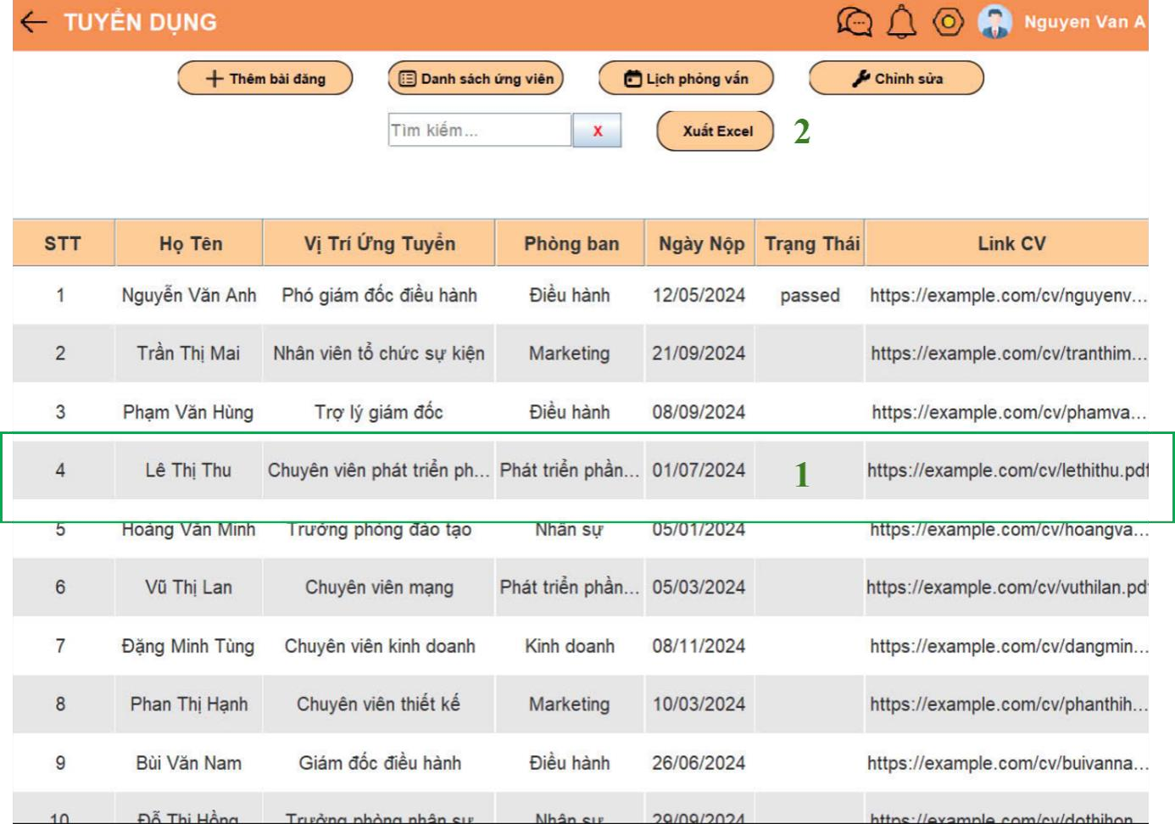

Hình 3.1.79. Giao diện xem lịch phỏng vấn

- Danh sách các thành phần của giao diện
STT | Tên | Kiểu | Ý nghĩa | Miền giá  trị | Giá trị mặc định | Ghi chú
1 | Hàng  thông tin | String | Thông tin của từng ứng viên | null | không
2 | Xuất excel | Button | Xuất file excel | null | không

- Danh sách các biến cố
STT | Điều kiện kích hoạt | Xử lý
1 | Nhấp chuột vào Xuất  Excel | Hệ thống hiển thị lựa chọn nơi lưu và thực hiện xuất file khi người dùng chọn nơi lưu và chọn Save

1.7.4.5. Cập nhật thông tin của ứng viên
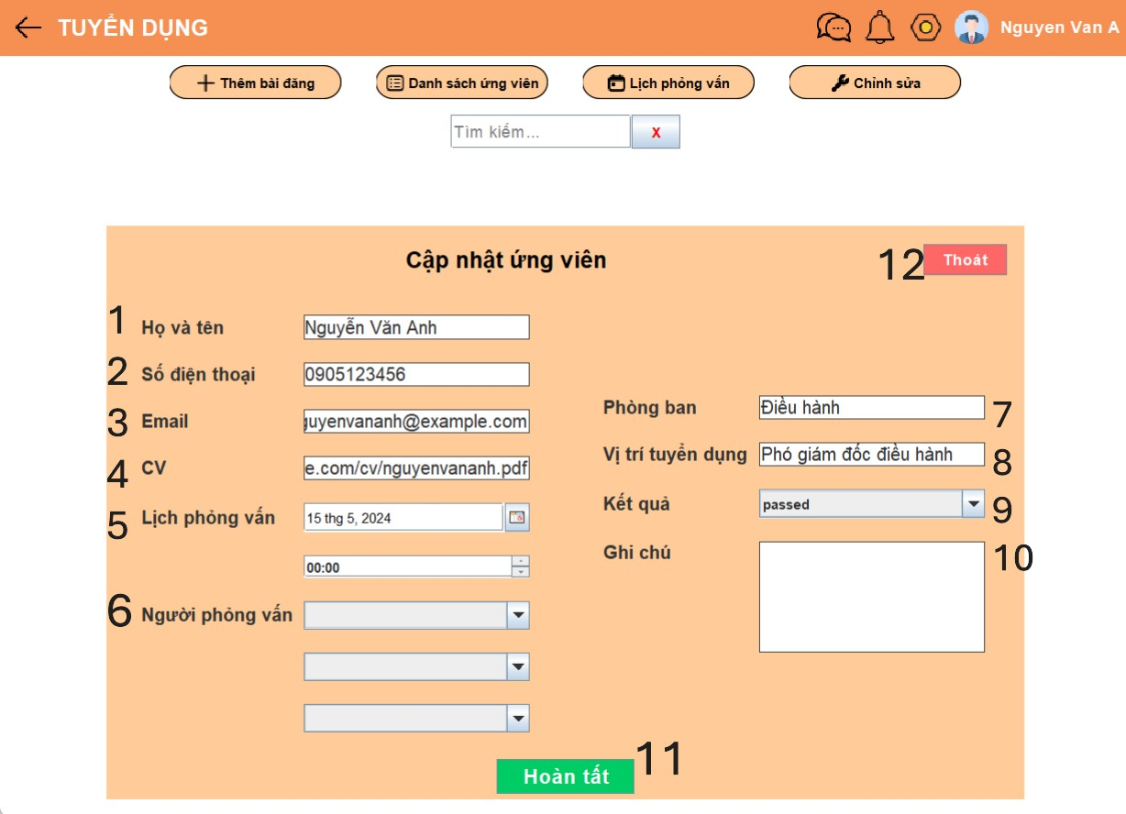

Hình 3.1.80. Giao diện cập nhật ứng viên
- Danh sách các thành phần của giao diện
STT | Tên | Kiểu | Ý nghĩa | Miền giá trị | Giá trị mặc định | Ghi chú
1 | Họ và tên | Text | Họ và tên ứng viên | String | thông tin ứng viên
2 | Số điện thoại | Text | Số điện thoại ứng viên | String | thông tin ứng viên
3 | Email | Text | Email của ứng viên | String | thông tin ứng viên
4 | CV | Text | CV của ứng viên | String | thông tin ứng viên
5 | Lịch phỏng vấn | Date chooser,  Time chooser | Lịch phỏng vấn của ứng viên | LocalDate,  LocalTime | không
6 | Người phỏng vấn | Combo box | Người tham gia phỏng vấn | String | không
7 | Phòng ban | Text | Phòng ban làm việc | null | thông tin ứng viên
8 | Vị trí tuyển dụng | Text | Vị trí công việc | null | thông tin ứng viên
9 | Kết quả | Combo box | Kết quả phỏng vấn | String | in progress
10 | Ghi chú | Text area | Ghi chú | String | không
11 | Hoàn tất | Button | Lưu thông  tin | null | không
12 | Thoát | Button | Trở về trang trước | null | không

- Danh sách các biến cố
STT | Điều kiện kích hoạt | Xử lý
1 | Nhấp chuột vào Hoàn tất | Hệ thống lưu thông tin ứng viên vừa được cập nhật
2 | Nhấp chuột vào Thoát | Hệ thống trở về trang trước

1.7.4.6. Lịch phỏng vấn
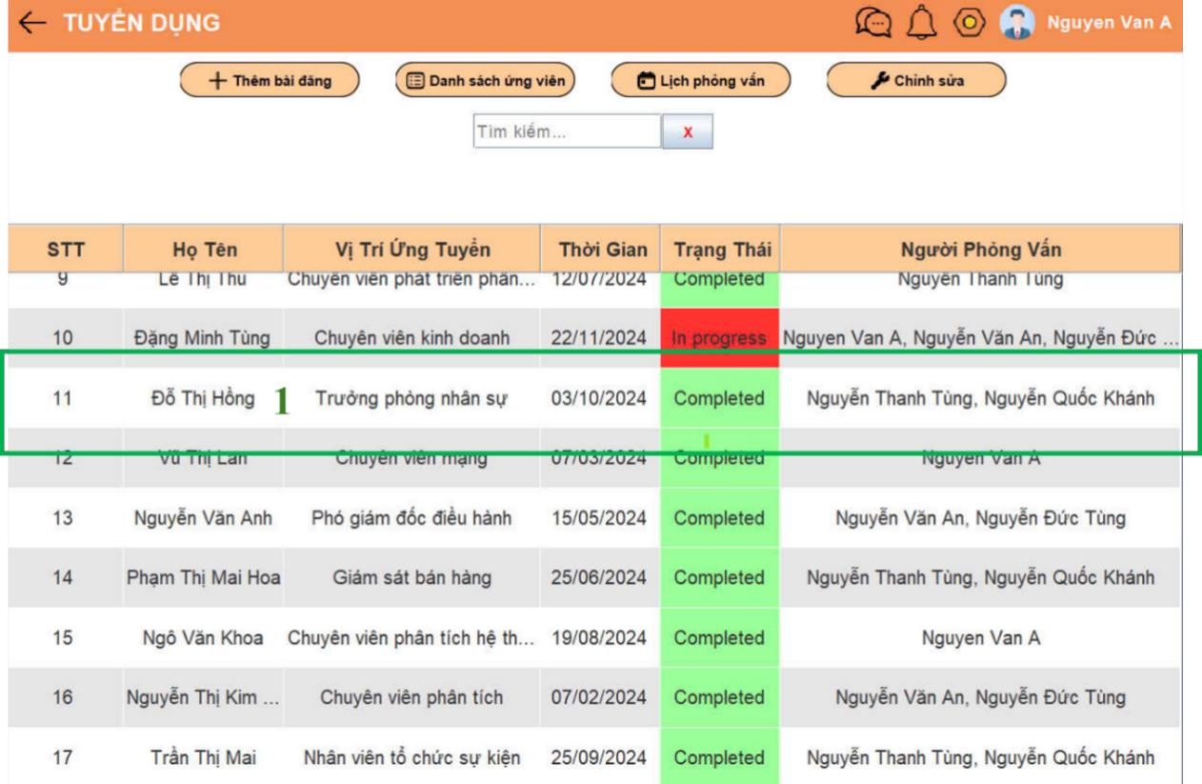

Hình 3.1.81. Giao diện xem lịch phỏng vấn
• Danh sách các thành phần của giao diện
STT | Tên | Kiểu | Ý nghĩa | Miền  giá trị | Giá trị mặc định | Ghi chú
1 | Hàng  thông tin | String | Thông tin lịch phỏng vấn của các ứng viên | null | không

1.7.4.7. Quản lý tuyển dụng
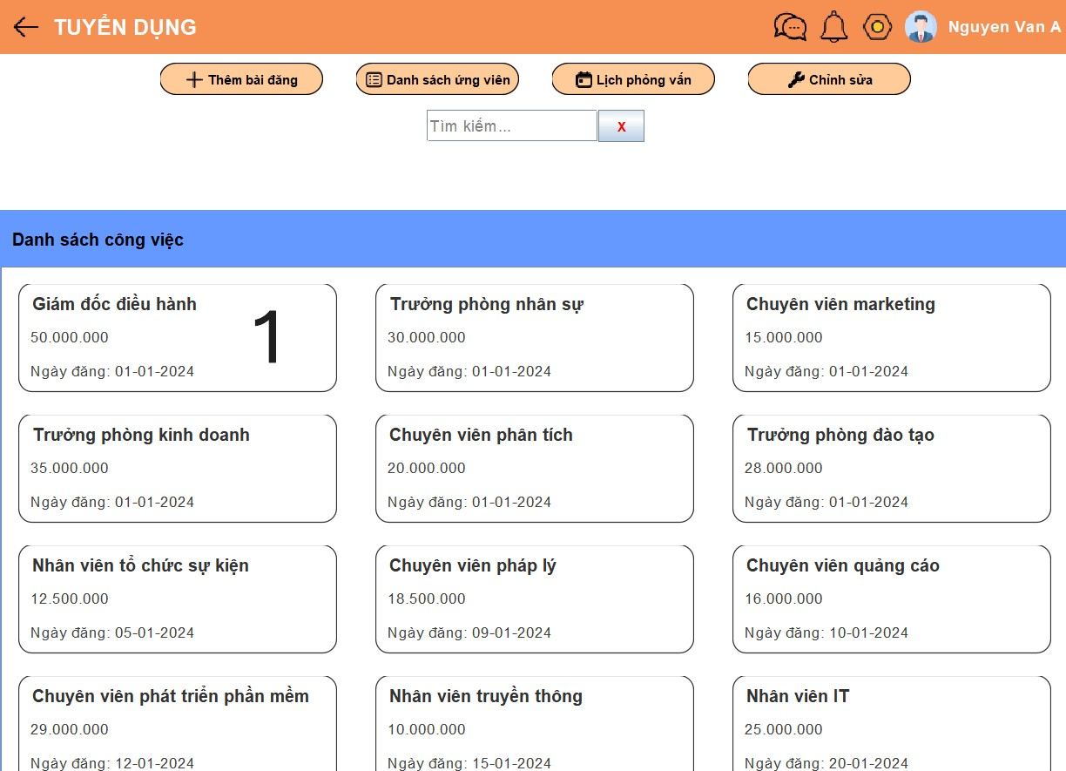

Hình 3.1.82. Giao diện chỉnh sửa
- Danh sách các thành phần của giao diện
STT | Tên | Kiểu | Ý nghĩa | Miền giá  trị | Giá trị mặc định | Ghi chú
1 | Thẻ công việc | Panel | hiện thông tin công việc | null | không
- Danh sách các biến cố
STT | Điều kiện kích hoạt | Xử lý
1 | Nhấp chuột vào thẻ | Xác nhận chuyển sang form chỉnh sửa công việc

1.7.4.8. Cập nhật chi tiết tuyển dụng
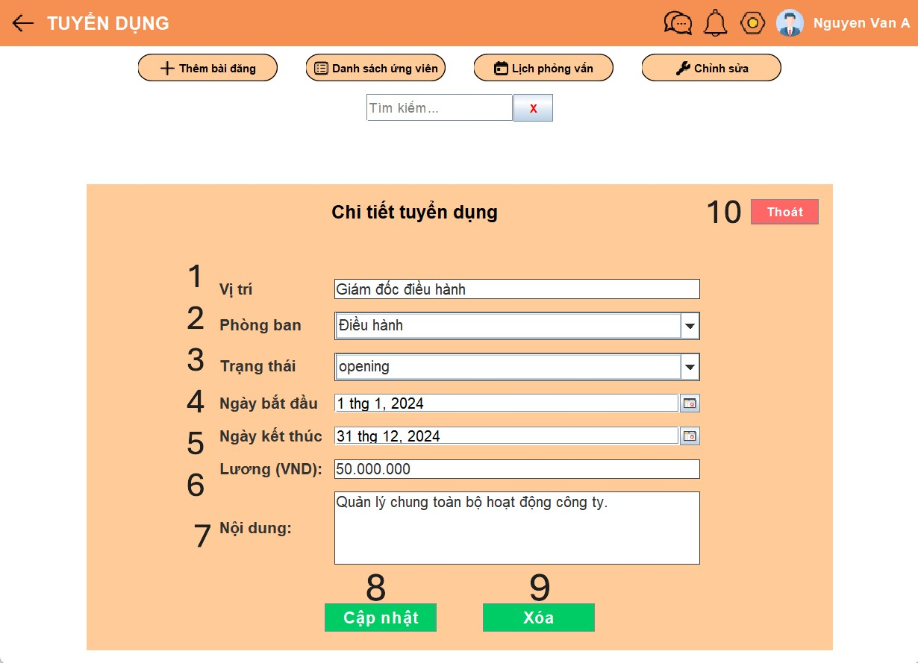

Hình 3.1.83. Giao diện cập nhật chi tiết tuyển dụng
- Danh sách các thành phần của giao diện
STT | Tên | Kiểu | Ý nghĩa | Miền  giá trị | Giá trị mặc định | Ghi chú
1 | Vị trí | Text field | Vị trí làm việc | String | Thông tin công việc
2 | Phòng ban | Text box | Phòng ban làm việc | String | Thông tin công việc
3 | Trạng  thái | Text box | Trạng thái công việc hiện tại | String | Thông tin công việc
4 | Ngày bắt đầu | Date chooser | Ngày bắt đầu đăng bài | Date | Thông tin công việc
5 | Ngày kết thúc | Date chooser | Ngày cuối cùng tuyển dụng | Date | Thông tin công việc | Phải sau ngày bắt đầu
6 | Lương | Text field | Lương của vị trí đang mở | String | Thông tin công việc
7 | Nội dung | Text field | Mô tả công việc | String | Thông tin công việc
8 | Cập nhật | Button | Cập nhật thông  tin | null | không
9 | Xóa | Button | Xóa bài đăng | null | không
10 | Thoát | Button | Trở về trang trước | null | không

- Danh sách các biến cố
STT | Điều kiện kích hoạt | Xử lý
1 | Nhấp chuột vào nút Cập nhật | Xác nhận cập nhật thông tin và trở lại giao diện trước
2 | Nhấp chuột vào nút Xóa | Xác nhận xóa công việc
3 | Nhấp chuột vào nút Thoát | Xác nhận trở về giao diện trước

1.7.5. Lương

1.7.5.1. Tạo phiếu lương
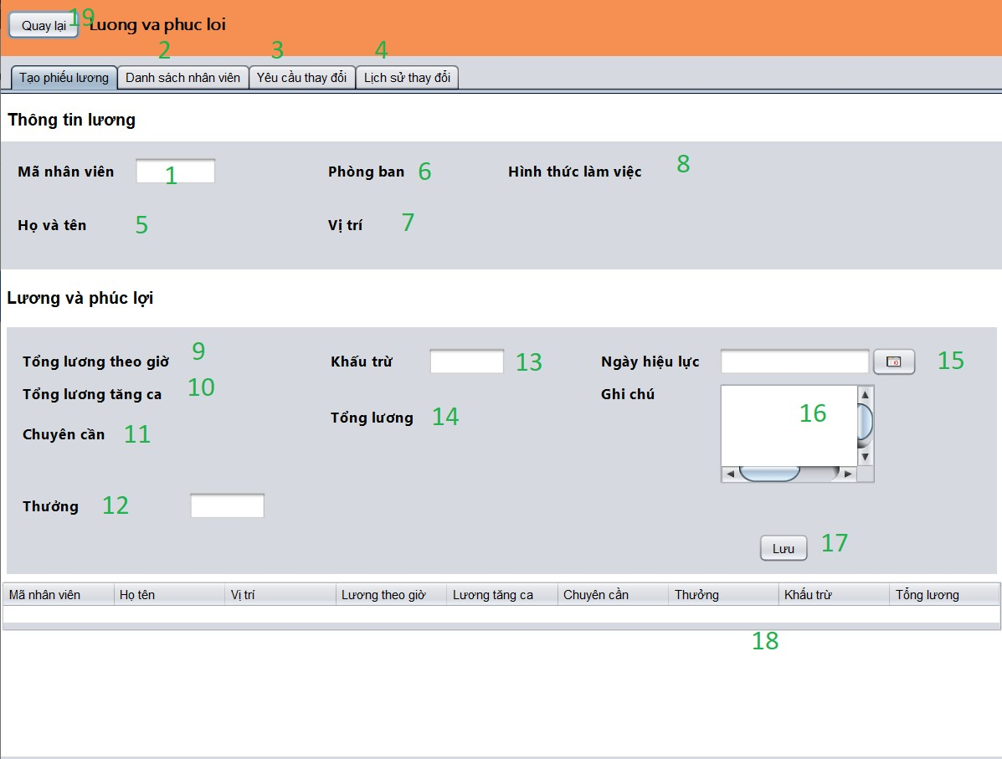

Hình 3.1.84. Giao diện tạo bảng lương

- Danh sách các thành phần của giao diện
STT | Tên | Kiểu | Ý nghĩa | Miền giá  trị | Giá trị  mặc định | Ghi chú
1 | Tim kiem | text field | Nhập mã nhân viên để tạo bảng lương | String | không
2 | Danh sách nhân viên | TabbedPa  ne | Hiện thị danh sách nhân viên | null | không
3 | Yêu cầu thay đổi | JTabbedP  ane | Hiển thị các yêu cầu thay đổi lương | null | không
4 | Lịch sử thay đổi | JTabbedP  ane | Hiển thị các yêu cầu tăng lương đã xét duyệt | null | không
5 | Họ và tên | Label | Hiện thị họ tên nhân viên tương ứng với mã nhân viên | String | không
6 | Phòng ban | Label | Hiện thị tên phòng ban tương ứng | String | không
7 | Vị trí | Label | Hiện thị tên vị  trí | String | không

8 | Hình thức làm việc | Label | Hiện thị trạng thái làm việc | String | không
9 | Tổng lương theo giờ | Label | Hiện thị tổng số lương theo giờ | Bigdecima  l | không
10 | Tổng lương tăng ca | Label | Hiện thị tổng lương tăng ca | Bigdecima  l | không
11 | Chuyên cần | Label | Hiện thị số chuyên cần | Bigdecima  l | không
12 | Thưởng | text field | Cho phép nhập số tiền thưởng | Bigdecima  l | không
13 | Khấu trừ | text field | Cho phép nhập số tiền khấu trừ | BigDecim  al | không
14 | Tổng lương | Label | Hiện thị tổng lương sau khi tính toán | BigDecim  al | không | Tổng lương = tổng lương theo giờ + tổng lương tăng ca + thưởng - khấu trừ
15 | Ngày  hiệu lực | Date | Cho phép chọn ngày mà bảng lương có hiệu lực | Date | không
16 | Ghi chú | textarea | Cho phép nhập ghi chú | String | không
17 | Lưu | Button | Lưu các trường trên vào CSDL | không | không
18 | Lương chi tiết | Table | Hiện thị các trường thông tin đã nhập ở trên và đã lưu  vào CSDL | không | không
19 | Quay lại | Button | Quay lại màn hình chính | không | không

- Danh sách các biến cố
STT | Điều kiện kích hoạt | Xử lý
1 | Nhấp chuột vào thanh Mã Nhân viên , nhập mã nhân viên muốn tạo bảng lương | Tính toán các dữ liệu lương
2 | Nhấp chuột vào danh sách nhân viên | Dẫn đến một Panel chứa Danh sách nhân viên
3 | Nhấp chuột vào yêu cầu thay đổi | Dẫn đến một Panel chứa danh sách các yêu cầu thay đổi
4 | Nhấp chuột vào lịch sử thay đổi | Dẫn đến một Panel chứa danh sách các yêu cầu đã được xem
5 | Nhập số tiền thưởng vào ô | Sau khi bấm lưu sẽ căn cứ trên số tiền thưởng để tính tổng lương
6 | Nhập số tiền khẩu trừ | Sau khi bấm lưu sẽ căn cứ trên số tiền khấu trừ để tính tổng lương
7 | Cho phép chọn ngày hiệu lực | Chọn ngày bảng lương có hiệu lực , sau khi bấm lưu sẽ cập nhập vô csdl
8 | Nhập ghi chú với bảng lương | Sau khi bấm lưu sẽ lưu vào csdl
9 | Bấm lưu | Căn cứ vào các trường dữ liệu đã hập sẽ tính toán lương, sau đó sẽ hiện thì xuống table, đồng thời cập nhập vào csdl

1.7.5.2. Danh sách nhân viên
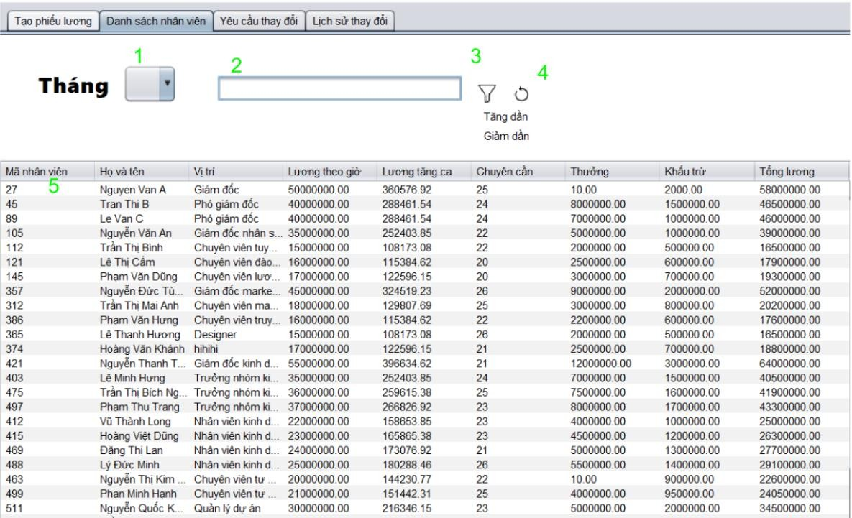

Hình 3.1.85. Giao diện danh sách nhân viên

- Danh sách các thành phần giao diện
STT | Tên | Kiểu | Ý nghĩa | Miền  giá trị | Giá trị  mặc định | Ghi chú
1 | Tháng | Date | Lọc ngày hiệu lực theo tháng | Date | không
2 | Tìm kiếm | Text field | Tìm kiếm theo mã nhân viên hoặc theo tên | Object | không | Cho phép tìm theo mã nhân viên và họ tên
3 | Filter | Button | Nhập để chọn các phương án lọc | null | không | Tăng dần theo lương Giảm dần theo lương
4 | Reset | Button | Thực hiện tải lại data cũng như bỏ các trạng thái lọc | null | không
5 | Chi tiết  Lương | Table | Hiện thị chi tiết lương tương ứng vào hàng đã chọn | null | không

- Danh sách biến cố
STT | Điều kiện kích hoạt | Xử lý
1 | Nhấp chuột vào ô tháng để chọn tháng muốn xem | Lọc các bảng lương có ngày hiệu lực trong tháng đó
2 | Nhấp chuột vào tìm kiếm mã nhân viên hoặc họ tên | Lọc theo mã nhân viên hoặc tên
3 | Nhấp chuột vào biểu lương filter | Sau khi nhấp sẽ hiện ra các lựa chọn sắp xếp tăng dần hoặc giảm dần tăng dẫn sẽ sắp xếp danh sách theo lương tăng dần giảm dần sẽ sắp xếp danh sách theo lương giảm dần
4 | Nhấp chuột vào biểu tưởng reset | Bỏ hết các trạng thái lọc, hiển thị theo mặc định
5 | Nhấp chuột vào 1 cột trong bảng | Hiện thị một cửa sổ hiển trị chi tiết lương của nhân viên đó

1.7.5.3. Chi tiết phiếu lương
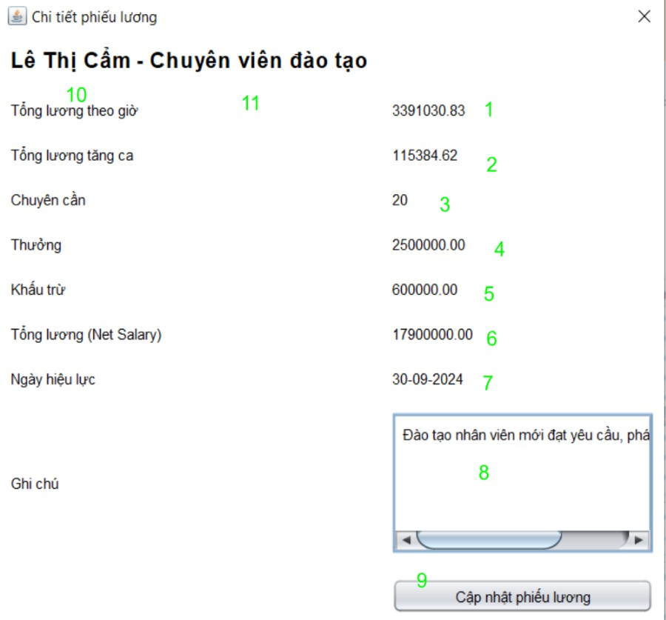

Hình 3.1.86. Giao diện chi tiết phiếu lương
- Danh sách các thành phần giao diện
STT | Tên | Kiểu | Ý nghĩa | Miền giá trị | Giá trị  mặc định | Ghi chú
1 | Tổng lương theo giờ | Label | Hiện thị tổng số lương theo giờ | Bigdecimal | không

2 | Tổng lương tăng ca | Label | Hiện thị tổng lương tăng ca | Bigdecimal | không
3 | Chuyên cần | Label | Hiện thị số chuyên cần | Bigdecimal | không
4 | Thưởng | text field | hiện thị số tiền thưởng | Bigdecimal | không
5 | Khấu trừ | text field | Hiển thị số tiền khấu trừ | BigDecimal | không
6 | Tổng lương | Label | Hiện thị tổng lương sau khi tính toán | BigDecimal | không
7 | Ngày hiệu lực | Date | hiển thị ngày bảng lương có hiệu lực | Date | không
8 | Ghi chú | textarea | hiển thị ghi chú của bảng lương | String | không
9 | Cập nhập phiếu lương | Button | Cho phép cập nhập | null | không
 |  |  | phiếu lương nếu sai sót

- Danh sách biến cố
STT | Điều kiện kích hoạch | Xử lý
1 | Nhấp vào cập nhập phiếu lương | Chuyển lại đến panel tạo bảng lương , cập nhật lại các trường dữ liệu

1.7.5.4. Yêu cầu thay đổi
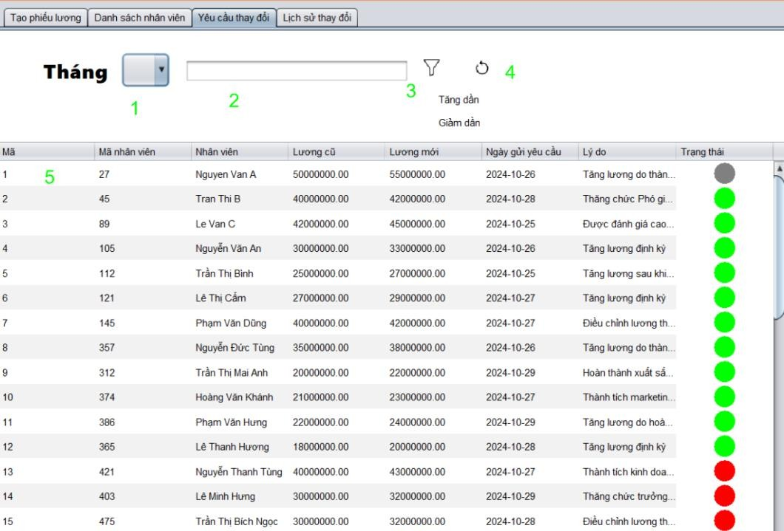

Hình 3.1.87. Giao diện yêu cầu thay đổi

- Danh sách các thành phần giao diện
STT | Tên | Kiểu | Ý nghĩa | Miền giá  trị | Giá trị mặc định | Ghi chú
1 | Tháng | Date | Lọc ngày hiệu lực theo tháng | Date | không
2 | Tìm kiếm | Text field | Tìm kiếm theo mã nhân viên hoặc theo tên | Object | không | Cho phép tìm theo mã nhân viên và họ tên
3 | Filter | Button | Nhập để chọn các phương án lọc | null | không | Tăng dần theo lương Giảm dần theo lương
4 | Reset | Button | Thực hiện tải lại data cũng như bỏ các trạng thái lọc | null | không
5 | Chi tiết yêu cầu thay đổi | Table | Hiện thị chi tiết yêu cầu thay đổi và cập nhật trạng thái | null | không

- Danh sách biến cố
STT | Điều kiện kích hoạt | Xử lý
1 | Nhấp chuột vào ô tháng để chọn tháng muốn xem | Lọc các bảng lương có ngày hiệu lực trong tháng đó
2 | Nhấp chuột vào tìm kiếm mã nhân viên hoặc họ tên | Lọc theo mã nhân viên hoặc tên
3 | Nhấp chuột vào biểu lương filter | Sau khi nhấp sẽ hiện ra các lựa chọn sắp xếp tăng dần hoặc giảm dần tăng dần sẽ sắp xếp danh sách theo lương tăng dần giảm dần sẽ sắp xếp danh sách theo lương giảm dần
4 | Nhấp chuột vào biểu tưởng reset | Bỏ hết các trạng thái lọc, hiển thị theo mặc định
5 | Nhấp chuột vào 1 cột trong bảng | hiển thị một cửa số hiển thị các trường các trường dữ liệu và cho phép cập nhật trạng thái

1.7.5.5. Cập nhật trạng thái
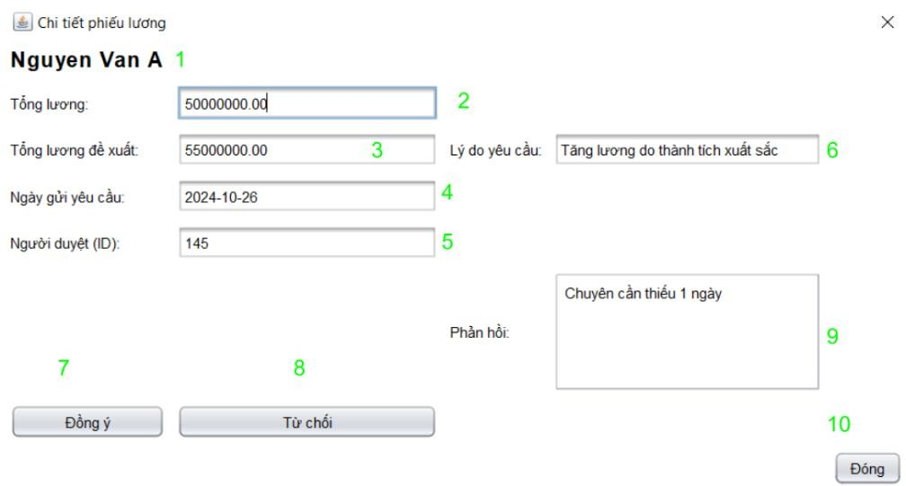

Hình 3.1.88. Giao diện chi tiết phiếu lương – cập nhật trạng thái
- Danh sách các thành phần giao diện
STT | Tên | Kiểu | Ý nghĩa | Miền giá  trị | Giá trị  mặc định | Ghi chú
1 | họ tên | Label | Hiện thị họ tên | String | không
2 | Tổng lương | Label | Hiện thị tổng lương | Bigdecimal | không
3 | Tổng lương đề xuất | Label | Hiện thị số lương đề xuất | Bigdecimal | không
4 | Ngày gửi yêu cầu | Date | Hiện thị ngày gửi yêu cầu | Date | không
5 | Người duyệt | text field | Hiện thị id người duyệt | int | không | cho phép nhập id người duyệt
6 | lý do yêu cầu | text field | Hiện thị lý do yêu cầu thay đổi | String | không
7 | Đồng ý | Button | Đồng ý với yêu cầu đề xuất lương | null | không
8 | Từ chối | Button | Từ chối yêu cầu đề xuất lương | null | không
9 | Phản hồi | textarea | Cho phép nhập phản hồi với yêu cầu đề xuất đó | String | không
10 | Đóng | Button | Đóng giao diện chi tiết yêu cầu | null | không

- Danh sách biến cố
STT | Điều kiện kích hoạch | Xử lý
1 | Chọn từ chối | Chuyển trạng thái của yêu cầu thay đổi đó thành từ chối
2 | Chọn đống ý | Chuyển trạng thái của yêu cầu thay đổi đó thành đồng ý
3 | Chọn đóng | đóng giao diện yêu cầu chi tiết

1.7.5.6. Lịch sử thay đổi
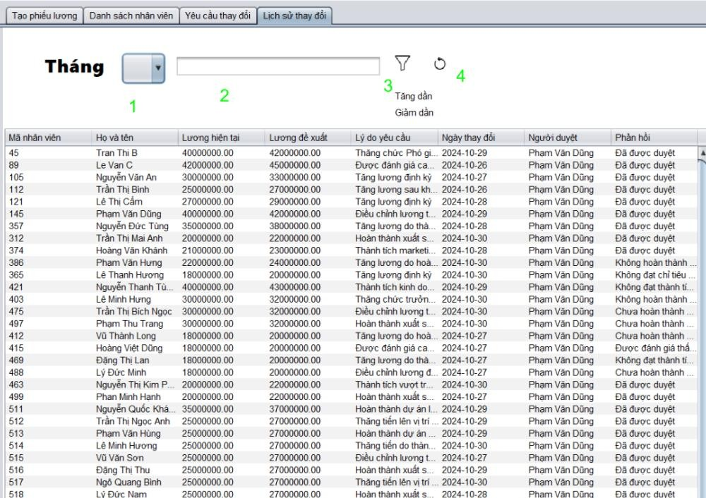

Hình 3.1.89. Giao diện lịch sử thay đổi
- Danh sách các thành phần giao diện
STT | Tên | Kiểu | Ý nghĩa | Miền  giá trị | Giá trị  mặc định | Ghi chú
1 | Tháng | Date | Lọc ngày hiệu lực theo tháng | Date | không
2 | Tìm kiếm | Text field | Tìm kiếm theo mã nhân viên hoặc theo tên | Object | không | Cho phép tìm theo mã nhân viên và họ tên
3 | Filter | Button | Nhập để chọn các phương án lọc | null | không | Tăng dần theo lương
 |  |  |  |  |  | Giảm dần theo lương hiện tại và lương đề xuất
4 | Reset | Button | Thực hiện tải lại data cũng như bỏ các trạng thái lọc | null | không

- Danh sách biến cố
STT | Điều kiện kích hoạt | Xử lý
1 | Nhấp chuột vào ô tháng để chọn tháng muốn xem | Lọc các bảng lương có ngày hiệu lực trong tháng đó
2 | Nhấp chuột vào tìm kiếm mã nhân viên hoặc họ tên | Lọc theo mã nhân viên hoặc tên
3 | Nhấp chuột vào biểu lương filter | Sau khi nhấp sẽ hiện ra các lựa chọn sắp xếp tăng dần hoặc giảm dần tăng dần sẽ sắp xếp danh sách theo lương tăng dần giảm dần sẽ sắp xếp danh sách theo lương giảm dần
4 | Nhấp chuột vào biểu tưởng reset | Bỏ hết các trạng thái lọc, hiển thị theo mặc định

1.7.5.7. Chi tiết lương
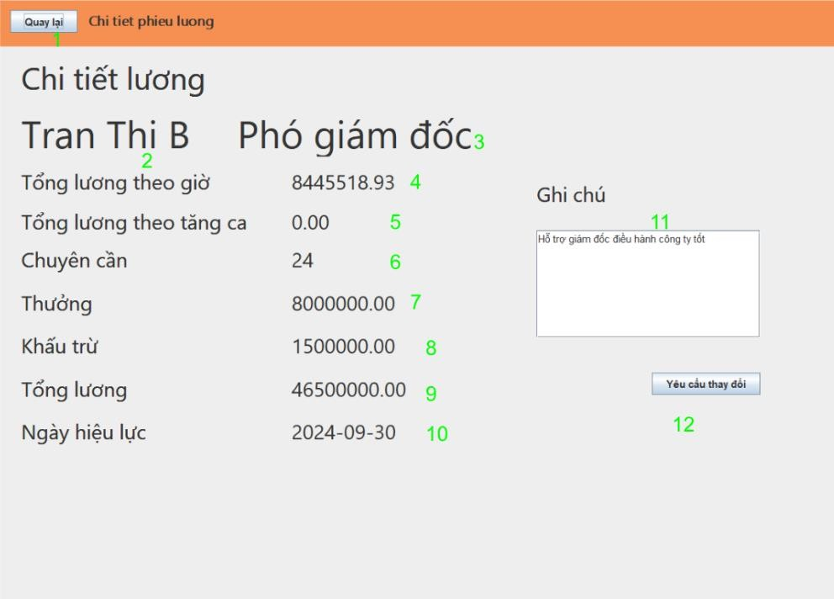

Hình 3.1.90. Giao diện chi tiết lương
- Danh sách các thành phần giao diện
STT | Tên | Kiểu | Ý nghĩa | Miền giá  trị | Giá trị mặc định | Ghi chú
1 | Quay lại | Button | Quay lại trang main | null | không
2 | Họ tên | Label | Hiển thị tên của tài khoản đang đăng nhập | String | Tên của tài khoản đăng nhập
3 | Vị trí | Label | Hiển thị ví trí của chủ tài khoản | String | Vị trí của tài khoản đăng nhập

4 | Tổng lương theo giờ | Label | Hiển thị tổng số lương theo giờ | Bigdecimal | không
5 | Tổng lương tăng ca | Label | Hiển thị tổng lương tăng ca | Bigdecimal | không
6 | Chuyên cần | Label | Hiển thị số chuyên cần | Bigdecimal | không
7 | Thưởng | text field | hiển thị số tiền thưởng | Bigdecimal | không
8 | Khấu trừ | text field | Hiển thị số tiền khấu trừ | BigDecimal | không
9 | Tổng lương | Label | Hiển thị tổng lương sau khi tính toán | BigDecimal | không
10 | Ngày hiệu lực | Date | hiển thị ngày bảng lương có hiệu lực | Date | không
11 | Ghi chú | textarea | hiện thị ghi  chú của bảng lương | String | không
12 | Yêu cầu thay đổi | Button | Cho phép gửi yêu cầu thay đổi lương | null

- Danh cách biến cố
STT | Điều kiện kích hoạt | Xử lý
1 | Nhấp chuột vào yêu cầu thay đổi | Gửi yêu cầu thay đổi lên cho admin xem xét

1.7.6. Chấm công
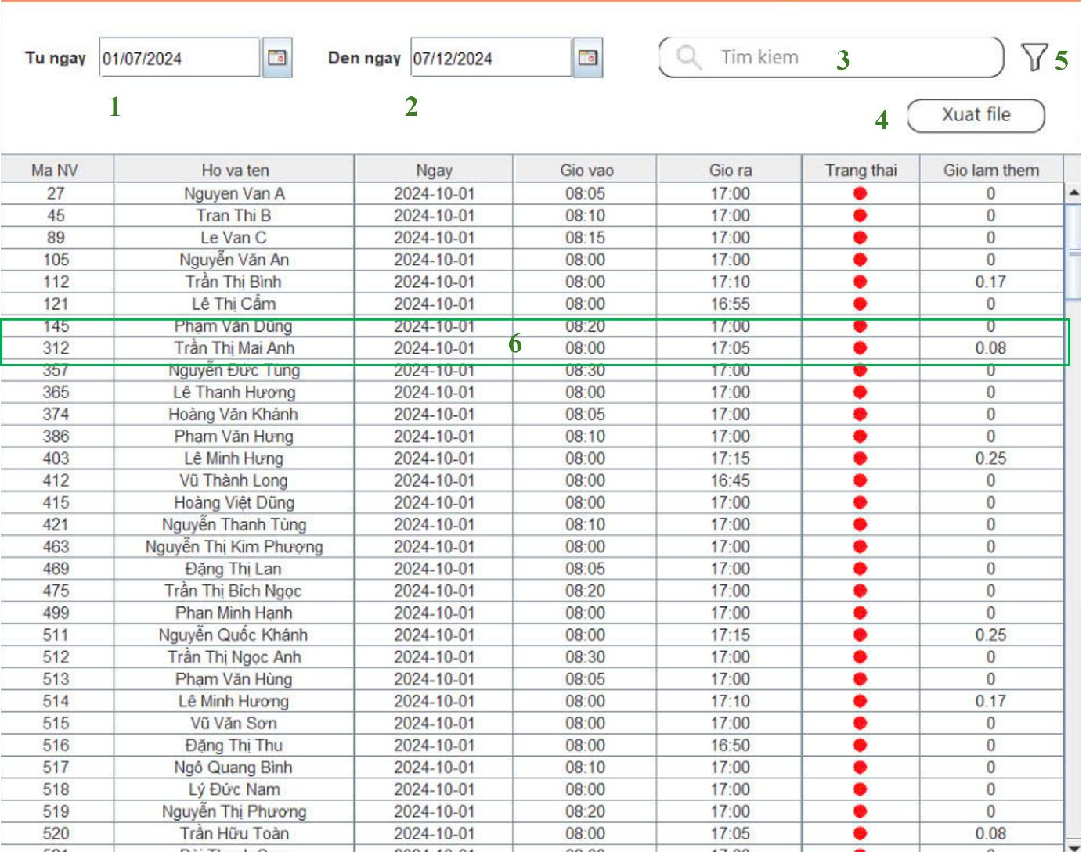

Hình 3.1.91. Giao diện chấm công

- Danh sách các thành phần của giao diện
STT | Tên | Kiểu | Ý nghĩa | Miền giá  trị | Giá trị mặc định | Ghi chú
1 | Tu ngay | Date | Nhập ngày bắt đầu tìm kiếm | Date | Đầu tháng
2 | Den ngay | Date | Nhập ngày kết thúc tìm kiếm | Date | Ngày hôm nay
3 | Tìm kiếm | Text box | Tìm kiếm theo tên nhân viên hoặc mã nhân viên | String | Không
4 | Xuat file | Button | Thực hiện chức năng xuất file danh sách chấm công | Null | Không
5 | Biểu tượng  filter | Icon | Thực hiện chức năng lọc | Null | Không
6 | Hàng  thông tin | String | Thông tin chấm công của nhân viên | Null | Không

- Danh sách các biến cố
STT | Điều kiện kích hoạt | Xử lý
1 | Nhấp chuột vào chọn Tu ngay | Hệ thống sẽ hiện giao diện chọn ngày bắt đầu
2 | Nhấp chuột vào chọn Den ngay | Hệ thống sẽ hiện giao diện chọn ngày kết thúc
3 | Nhập tên nhân viên hoặc mã nhân viên vào ô Tim kiem | Hệ thống sẽ lọc bảng chấm công theo tên hoặc mã của nhân viên đó
4 | Nhấn chuột vào ô Xuat file | Hệ thống sẽ tải file chấm công về máy theo file excel
5 | Nhấn chuột vào biểu tượng Filter | Hệ thống sẽ hiện 1 giao diện để lọc theo giờ và theo trạng thái
6 | Nhấn chuột vào ô Gio vao | Hệ thống sẽ lọc bảng chấm công theo giờ bắt đầu
7 | Nhấn chuột vào ô Gio ra | Hệ thống sẽ lọc bảng chấm công theo giờ kết thúc
8 | Nhấn chọn các ô check box trạng  thái | Hệ thống sẽ lọc bảng chấm công theo trạng thái đó

1.7.7. Báo cáo
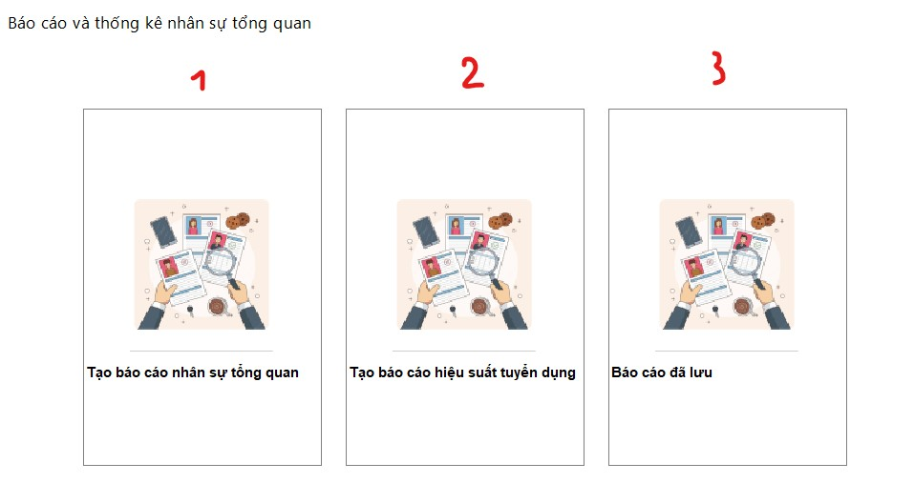

Hình 3.1.92. Giao diện báo cáo
- Danh sách các thành phần của giao diện
STT | Tên | Kiểu | Ý nghĩa | Miền  giá trị | Giá trị mặc định | Ghi chú
1 | Tạo báo cáo nhân sự tổng quan | Panel | Nhấn vào để hiển thị giao diện tạo báo cáo nhân sự tổng quan | Null | Không
2 | Tạo báo cáo hiệu suất tuyển dụng | Panel | Nhấn vào để hiển thị giao diện tạo báo cáo hiệu suất tuyển dụng | Null | Không
3 | Báo cáo đã lưu | Panel | Nhấn vào để hiển thị giao diện các báo cáo đã lưu/in | Null | Không

- Danh sách các biến cố
STT | Điều kiện kích hoạt | Xử lý
1 | Nhấn vào tạo báo cáo nhân sự tổng quan | Hệ thống sẽ hiển thị giao diện tạo báo cáo nhân sự tổng quan và tắt giao diện này
2 | Nhấn vào tạo báo cáo hiệu suất tuyển dụng | Hệ thống sẽ hiển thị giao diện tạo báo cáo hiệu suất tuyển dụng và tắt giao diện này
3 | Nhấn vào báo cáo đã lưu | Hệ thống sẽ hiển thị giao diện các báo cáo đã lưu/in và tắt giao diện này

1.7.7.1. Báo cáo và thống kê nhân sự tổng quan
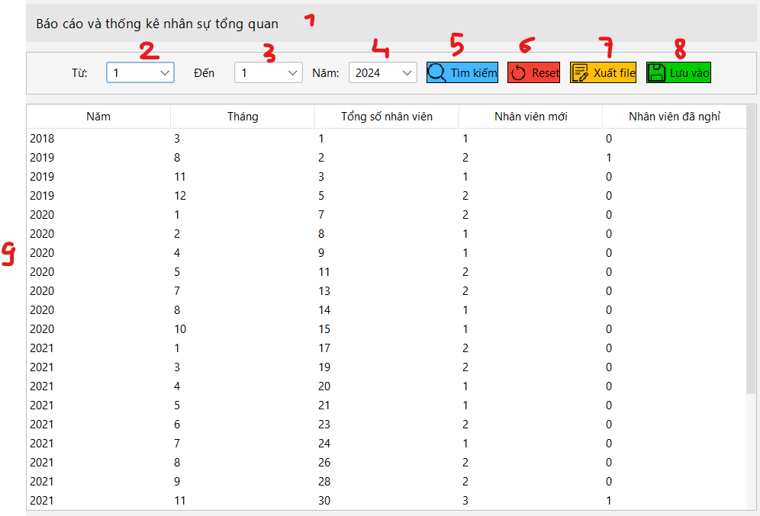

Hình 3.1.93. Giao diện báo cáo và thống kê nhân sự tổng quan

- Danh sách các thành phần của giao diện
STT | Tên | Kiểu | Ý nghĩa | Miền giá  trị | Giá trị  mặc định | Ghi chú
1 | Báo cáo và thống kê nhân sự tổng  quan | Panel | Hiển thị mục đã chọn  lựa | Null | Không
2 | Từ | ComboBox | Chọn tháng bắt đầu | Int | 1
3 | Đến | ComboBox | Chọn tháng kết thúc | Int | 1
4 | Năm | ComboBox | Chọn năm | Int | Năm  hiện tại
5 | Tìm kiếm | Button | Nhấn để bắt đầu tìm kiếm | Null | Tìm kiếm
6 | Reset | Button | Nhấn để  reset lại từ đầu | Null | Reset
7 | Xuất file | Button | Nhấn để  xuất ra file excel | Null | Xuất file
8 | Lưu vào | Button | Nhấn để lưu dữ liệu vào database | Null | Lưu vào
9 | Hàng thông tin | Table | Dữ liệu của báo cáo | Null | Không

- Danh sách các biến cố
STT | Điều kiện kích hoạt | Xử lý
1 | Nhấn vào Từ | Hiển thị một dropbox có lựa chọn từ 1 đến 12.
2 | Nhấn vào Đến | Hiển thị một dropbox có lựa chọn từ 1 đến 12.
3 | Nhấn vào Năm | Hiển thị dropbox có lựa chọn từ năm hiện tại đến 9 năm trước.
4 | Nhấn nút Tìm kiếm | Hệ thống sẽ tìm kiếm dữ liệu theo tháng bắt đầu đến tháng kết thúc và năm và hiển thị ra table.
5 | Nhấn nút Tìm kiếm khi tháng kết thúc lớn hơn tháng bắt đầu tìm kiếm | Hệ thống sẽ hiện thông báo nhắc nhở.
6 | Nhấn nút Reset | Hệ thống sẽ load lại dữ liệu trong table, combobox.
7 | Nhấn nút Xuất file | Hệ thống sẽ xuất dữ liệu trong table ra file excel và đặt tên file theo tên ghi chú + tháng bắt đầu + tháng kết thúc (nếu không trùng với tháng bắt đầu) + năm.
8 | Nhấn nút Xuất file khi tháng kết thúc lớn hơn tháng bắt đầu tìm kiếm | Hệ thống sẽ hiện thông báo nhắc nhở.
9 | Nhấn nút Lưu vào | Hệ thống sẽ lưu thông tin nhân viên lưu, thời gian, loại báo cáo lưu và hiển thị thông báo Lưu thành công

1.7.7.2. Báo cáo hiệu suất
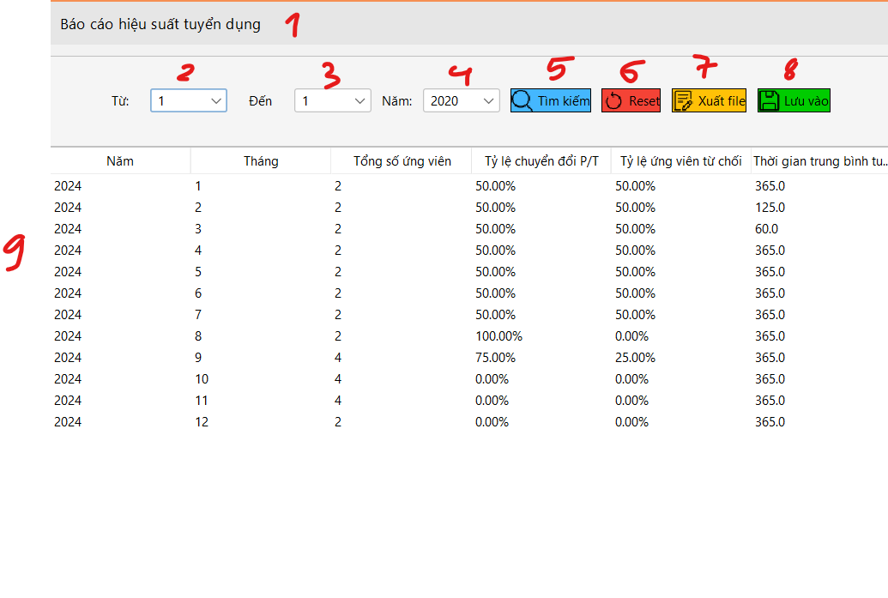

Hình 3.1.94. Giao diện báo cáo hiệu suất tuyển dụng
- Danh sách các thành phần giao diện
STT | Tên | Kiểu | Ý nghĩa | Miền  giá trị | Giá trị mặc định | Ghi chú
1 | Báo cáo hiệu suất tuyển dụng | Panel | Hiển thị mục đã chọn lựa | Null | Không
2 | Từ | Combo  Box | Chọn tháng bắt đầu | Int | 1
3 | Đến | Combo  Box | Chọn tháng kết thúc | Int | 1
4 | Năm | Combo  Box | Chọn năm | Int | Năm hiện  tại
5 | Tìm kiếm | Button | Nhấn để bắt đầu tìm kiếm | Null | Tìm kiếm
6 | Reset | Button | Nhấn để reset lại từ đầu | Null | Reset
7 | Xuất file | Button | Nhấn để xuất ra file excel | Null | Xuất file
8 | Lưu vào | Button | Nhấn để lưu dữ liệu vào database | Null | Lưu vào
9 | Hàng thông tin | String | Dữ liệu của báo cáo | Null | Không

- Danh sách các biến cố
STT | Điều kiện kích hoạt | Xử lý
1 | Nhấn vào Từ | Hiển thị một dropbox có lựa chọn từ 1 đến 12.
2 | Nhấn vào Đến | Hiển thị một dropbox có lựa chọn từ 1 đến 12.
3 | Nhấn vào Năm | Hiển thị dropbox có lựa chọn từ năm hiện tại đến 9 năm trước.
4 | Nhấn nút Tìm kiếm | Hệ thống sẽ tìm kiếm dữ liệu theo tháng bắt đầu đến tháng kết thúc và năm và hiển thị ra table.
5 | Nhấn nút Reset | Hệ thống sẽ load lại dữ liệu trong table, combobox.
6 | Nhấn nút Xuất file | Hệ thống sẽ xuất dữ liệu trong table ra file excel và đặt tên file theo tên ghi chú + tháng bắt đầu + tháng kết thúc (nếu không trùng với tháng bắt đầu) + năm.
7 | Nhấn nút Lưu vào | Hệ thống sẽ lưu thông tin nhân viên lưu, thời gian, loại báo cáo lưu và hiển thị thông báo Lưu thành công

1.7.7.3. Báo cáo đã lưu/in
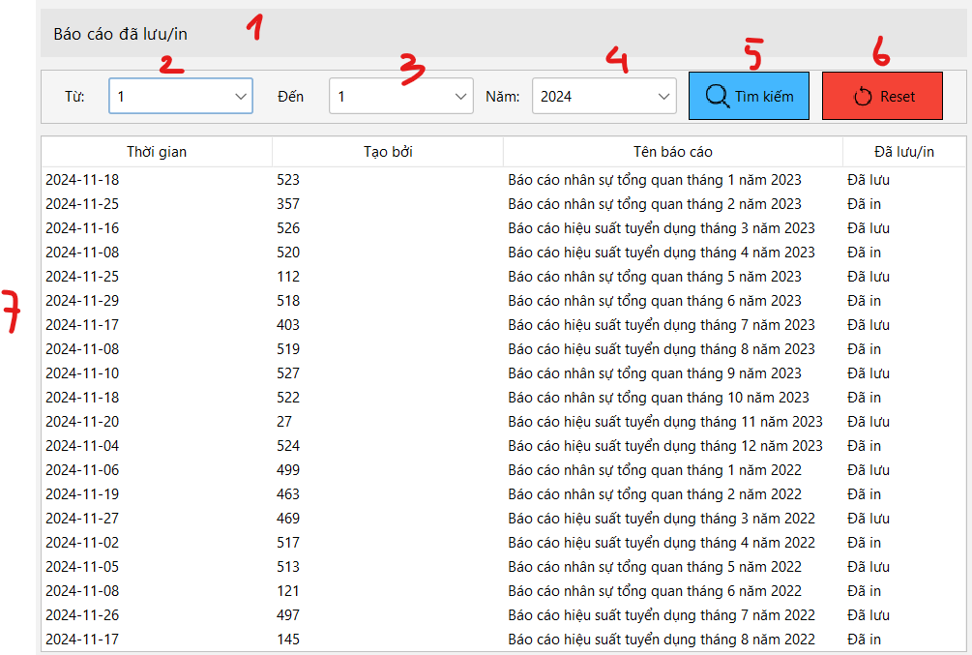

Hình 3.1.95. Giao diện báo cáo đã lưu/in

- Danh sách các thành phần giao diện
STT | Tên | Kiểu | Ý nghĩa | Miền  giá trị | Giá trị mặc định | Ghi chú
1 | Báo cáo đã lưu/in | Panel | Hiển thị mục đã chọn lựa | Null | Không
2 | Từ | ComboBo  x | Chọn tháng bắt đầu | Int | 1
3 | Đến | ComboBo  x | Chọn tháng kết thúc | Int | 1
4 | Năm | ComboBo  x | Chọn năm | Int | Năm hiện  tại
5 | Tìm kiếm | Button | Nhấn để bắt đầu tìm kiếm | Null | Tìm kiếm
6 | Reset | Button | Nhấn để  reset lại từ đầu | Null | Reset
7 | Hàng thông tin | String | Thông tin các báo cáo | Null | Không

- Danh sách các biến cố
STT | Điều kiện kích hoạt | Xử lý
1 | Nhấn vào Từ | Hiển thị một dropbox có lựa chọn từ 1 đến 12.
2 | Nhấn vào Đến | Hiển thị một dropbox có lựa chọn từ 1 đến 12.
3 | Nhấn vào Năm | Hiển thị dropbox có lựa chọn từ năm hiện tại đến 9 năm trước.
4 | Nhấn nút Tìm kiếm | Hệ thống sẽ tìm kiếm dữ liệu theo tháng bắt đầu đến tháng kết thúc và năm và hiển thị ra table.
5 | Nhấn nút Reset | Hệ thống sẽ load lại dữ liệu trong table, combobox.

1.7.8. Đào tạo và phát triển
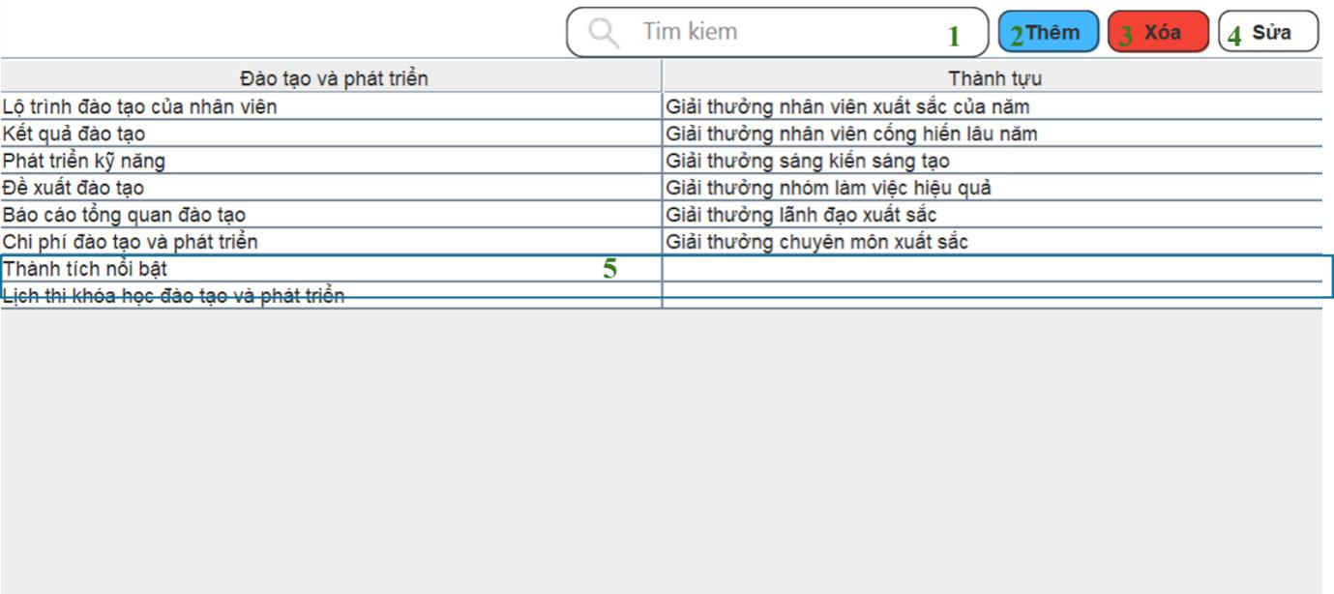

Hình 3.1.96. Giao diện đào tạo và phát triển
- Danh sách các thành phần của giao diện
STT | Tên | Kiểu | Ý nghĩa | Miền  giá trị | Giá trị mặc định | Ghi chú
1 | Tim kiem | Text field | Nhập tên khóa đào tạo hoặc thành tựu muốn tìm kiếm | Null | Không
2 | Thêm | Button | Nhấn để thêm thành tựu hoặc khóa đào tạo | Null | Không
3 | Xóa | Button | Nhấn để chọn khóa đào tạo hoặc thành tựu muốn xóa | Null | Không
4 | Sửa | Button | Nhấn để chọn khóa đào tạo muốn sửa | Null | Không
5 | Hàng  thông tin | Text | Hiển thị tên khóa đào tạo hoặc thành tựu | Null | Không

- Danh sách các biến cố
STT | Điều kiện kích hoạt | Xử lý
1 | Nhập tên khóa đào tạo hoặc thành tựu vào thanh Tim  kiem | Nếu tên khóa đào tạo hoặc thành tựu tồn tại thì hiển thị thông tin  Nếu tên khóa đào tạo hoặc thành tựu không tồn tại thì không hiển thị
2 | Nhấp chuột vào chọn Thêm | Hệ thống hiển thị giao diện nhập thông tin tương ứng với khóa đào tạo hoặc thành tựu
3 | Nhấp chuột vào chọn Xóa | Hệ thống hiển thị các ô đánh dấu cho người dùng chọn khóa đào tạo hoặc thành tựu muốn xóa
4 | Nhấn chuột vào ô Sửa | Hệ thống hiển thị các ô đánh dấu cho người dùng chọn khóa đào tạo hoặc thành tựu muốn xóa

1.7.9. Công việc
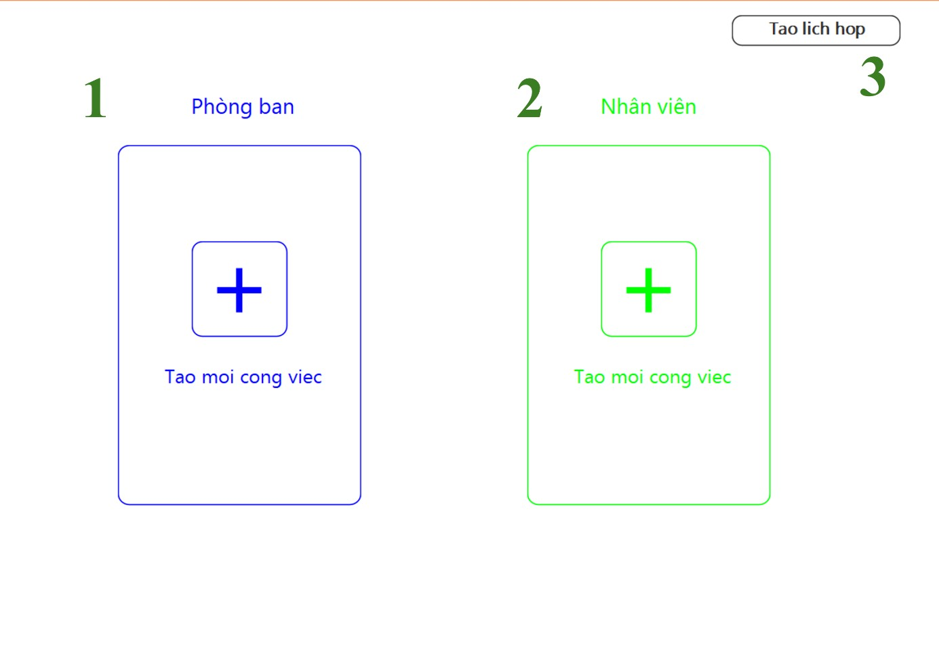

Hình 3.1.97. Giao diện công việc
- Danh sách các thành phần của giao diện
STT | Tên | Kiểu | Ý nghĩa | Miền  giá trị | Giá trị mặc định | Ghi chú
1 | Tao moi cong viec ở Phòng Ban | Button | Tạo công việc cho phòng ban | null | null
2 | Tao moi cong viec ở Nhân viên | Button | Tạo công việc cho nhân viên | null | null
- Danh sách các biến cố
STT | Điều kiện kích hoạt | Xử lý
1 | Nhấp chuột vào Tao moi cong viec ở Phòng Ban | Hệ thống sẽ hiện giao diện nhập liệu thông tin cho admin giao công việc, nhập mô tả công việc cho phòng ban.
2 | Nhấp chuột vào Tao moi cong viec o Nhân viên | Hệ thống sẽ hiện giao diện nhập liệu thông tin cho admin giao công việc, nhập mô tả công việc cho nhân viên.

1.7.10. Cài đặt
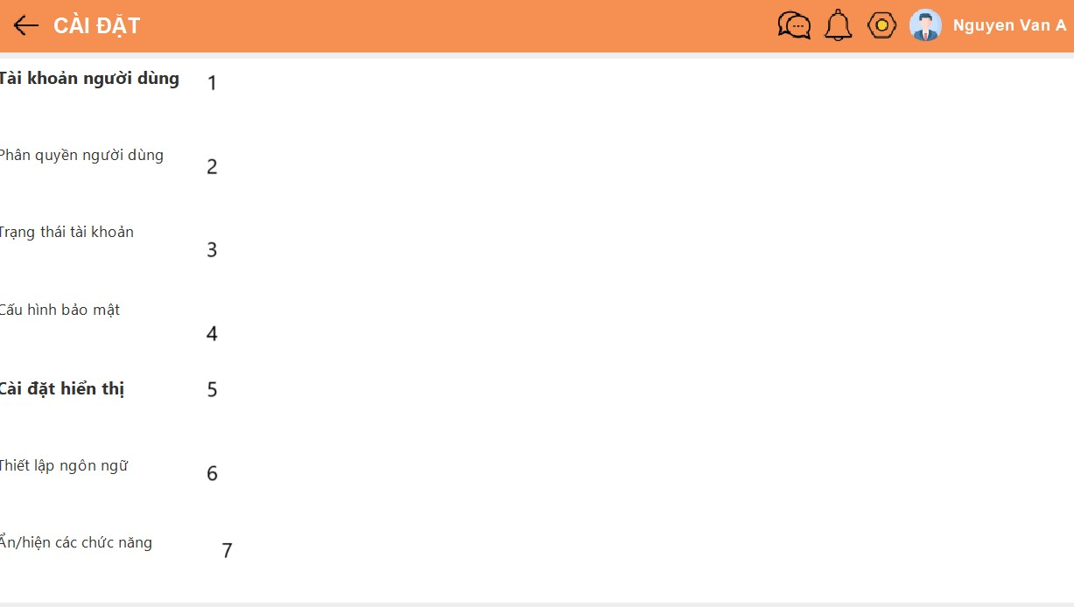

Hình 3.1.98. Giao diện cài đặt

- Danh sách các thành phần của giao diện
STT | Tên | Kiểu | Ý nghĩa | Miền giá  trị | Giá trị mặc định | Ghi chú
1 | Tài khoản người dùng | Label | Tiêu đề | String | “Tài khoản người dùng”
2 | Phân quyền người dùng | Div | Nhấn để chọn chức năng | null | không
3 | Trạng thái tài khoản | Div | Nhấn để chọn chức năng | null | không
4 | Cấu hình bảo mật | Div | Nhấn để chọn chức năng | null | không
5 | Cài đặt hiển thị | Label | Tiêu đề | String | “Cài đặt hiển thị”
6 | Thiết lập ngôn ngữ | Div | Nhấn để chọn chức năng | null | không
7 | Ẩn/hiện các chức năng | Div | Nhấn để chọn chức năng | null | không

- Danh sách các biến cố
STT | Điều kiện kích hoạt | Xử lý
1 | Nhấp chuột vào để thẻ chức năng | Hệ thống sẽ hiện giao diện cài đặt phân quyền người dùng
2 | Nhấp chuột vào để thẻ chức năng | Hệ thống sẽ hiện giao diện cài đặt trạng thái tài khoản
3 | Nhấp chuột vào để thẻ chức năng | Hệ thống sẽ hiện giao diện cài đặt cấu hình bảo mật
4 | Nhấp chuột vào để thẻ chức năng | Hệ thống sẽ hiện giao diện cài đặt thiết lập ngôn ngữ
5 | Nhấp chuột vào để thẻ chức năng | Hệ thống sẽ hiện giao diện cài đặt ẩn hoặc hiển các chưc năng

1.7.11. Mục tiêu và đánh giá
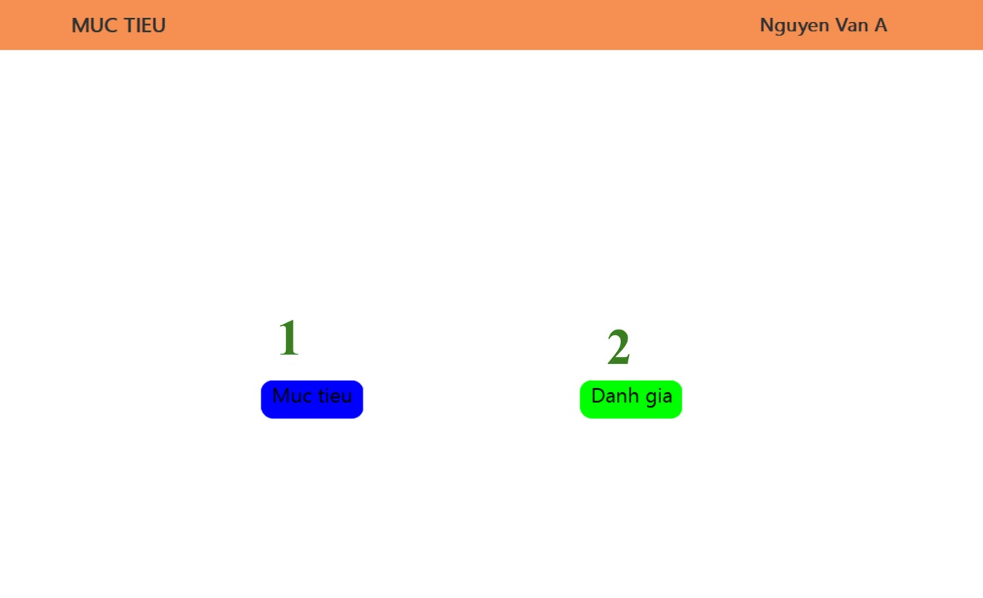

Hình 3.1.99. Giao diện mục tiêu và đánh giá

- Danh sách các thành phần của giao diện
STT | Tên | Kiểu | Ý nghĩa | Miền giá  trị | Giá trị mặc định | Ghi chú
1 | Muc tieu | Button | Xây dựng mục tiêu cho nhân viên hoặc phòng ban | null | không
2 | Danh gia | Button | Đánh giá mức độ hoàn thành mục tiêu | null | không

- Danh sách các biến cố
STT | Điều kiện kích hoạt | Xử lý
1 | Chọn mục tiêu | Hệ thống chuyển sang giao diện lựa chọn xây dựng mục tiêu cho nhân viên hoặc phòng ban
2 | Chọn đánh giá | Hệ thống chuyển sang giao diện hiển thị lựa chọn phòng ban và nhân viên

